Gobernación Política Departamental de Chalatenango
Chalatenango 17 de abril de 2015

Memoria de Labores correspondiente al período: Junio de 2014 - Mayo de 2015

Memoria de Labores correspondiente al período: Junio de 2014 - Mayo de 2015

ÍNDICE DE CONTENIDO.

PÁG.
Introducción…………………………………………………………………………………………………………………………………..3
Audiencias brindadas por el Gobernador departamental y Gobernadora suplente…………………….3
Trámites realizados por la Gobernación Departamental de Chalatenango, durante el período Junio 2014 al 16 de abril de 2015…………………………………………………………………………………………………………….4
Gabinete de Gestión Departamental de Chalatenango…….………………………………………………………….5
Comisión Departamental de Protección Civil, Prevención y Mitigación de Desastres de Chalatenango…………………………………………………………………………………………………………………………………8
Análisis y evaluación de daños en la producción agrícola por el efecto del fenómeno del niño y de la canícula………………………………………………………………………………………………………………………………………9
Comité Departamental de Seguridad Alimentaria y Nutricional de Chalatenango……………………….9
Actividades del Comité Cívico Departamental. Mes cívico y actividades del Bicentenario……………11
Mesa por el Desarrollo Humano de Chalatenango……………………………………………………………………….12
Gabinete Sectorial de Seguridad y Prevención…………………………………………………………………………….12
Observatorio de Seguridad Humana.……………………………………………………………………………………………12
Acompañamiento a reuniones de Comités de Desarrollo Municipal (CODEM) y Concejo Ciudadano de Desarrollo Municipal COCIDEMU…………………………………………………………………………………………….13
Presencia institucional en eventos públicos. A continuación presentamos algunos ejemplos del acompañamiento que brindan el Gobernador y gobernadora Suplente…………………………………….14
Fortalecimiento institucional. Acompañamiento a las comunidades y Comités Interinstitucionales de Chalatenango…………………………………………………………………………………………………………………………..15

Gobernación Política Departamental de Chalatenango
Chalatenango 17 de abril de 2015

Memoria de Labores correspondiente al período: Junio de 2014 - Mayo de 2015
Introducción

La presente Memoria de Labores Junio de 2014-Mayo de 2015, plantea en una forma general, las diferentes actividades realizadas por la Gobernación Política Departamental de Chalatenango, como ente coordinador ya que posee una plataforma articuladora que inicia con el Gabinete de Gestión Departamental. En función de ese liderazgo la Gobernación planifica y coordina las diferentes acciones con las dependencias gubernamentales, ONG’s, y sociedad civil, del departamento de Chalatenango apoyando a todos los sectores y actores que realizan esfuerzos de carácter local en beneficio de la ciudadanía.

“Estamos conscientes que con el Decreto Ejecutivo N° 54, está cambiado la nueva forma de hacer políticas públicas, propiciando la participación de la ciudadanía en las decisiones trascendentales para el departamento, lo que significa que se está trabajando en la articulación de los territorios, integrando a las comunidades, familias, gobiernos locales e instituciones del Estado para planificar y ejecutar el desarrollo en su propio territorio”.
La apuesta es promover la participación ciudadana basada en el desarrollo territorial. Mandato del Sr. Presidente Salvador Sánchez Cerén, incorporando su visión de no más territorios olvidados y difundir la Cultura de Paz.
La Gobernación Departamental de Chalatenango, es liderada por el Señor Gobernador, José Raimundo Alas y la Gobernadora Suplente, Profesora Norma Josefina Orantes de Serrano, quienes tienen una fuerte disposición de fomentar el diálogo e inclusión social, es decir, hay una disponibilidad y apoyo de parte de la Gobernación para apoyar la coordinación intersectorial en el departamento de Chalatenango.
La presente memoria está desglosada por cada una de las áreas/comisiones y espacios en las cuales participa la Gobernación, se describe el contexto; con especial atención en aquellas actividades de mayor trascendencia para el departamento.

La organización de la Memoria de Labores, Junio de 2014-Mayo de 2015, es la siguiente: Está estructurado en (13) temáticas presentadas a continuación.

En primer lugar, describimos la información registrada de carácter administrativa ejecutada por la Gobernación Departamental de Chalatenango. Seguidamente lo que concierte al trabajo intersectorial y de articulación con las instituciones y comunidades.

- Audiencias brindadas por el Gobernador departamental y Gobernadora suplente.

Se atendió a personas de diferentes sectores de la sociedad civil, instituciones públicas, ONG’s, Asociaciones Comunales, entre otras sin distinción alguna, por razón de su creo, ni color partidario. De junio a Diciembre de 2014, se brindó un aproximado de 250 audiencias. De enero a abril de 2015, se brindaron unas 210 audiencias.

- Trámites realizados por la Gobernación Departamental de Chalatenango, durante el período Junio 2014 al 16 de abril de 2015.
CUADRO 1. Trámites Administrativos.
FECHA | TRAMITE | CANTIDAD | TRÁMITES REALIZADOS
Desde el mes de Junio de 2014 al 16 abril de 2015 | Constancias de Buena Conducta | 91 | Se extendieron 91 Constancias de Buena Conducta, que fueron solicitadas por los/as usuarios/as al señor Gobernador, con el objetivo de ser presentadas a las diferentes instituciones y gestionar un empleo.
 | Auténticas de partidas de nacimientos | 119 | Se realizó un total 119 auténticas de partidas de nacimiento, matrimonio, divorcio, constancias de soltería, de residencias y de defunción, firmadas y selladas por el Gobernador y la Secretaria de la Gobernación, documentos que fueron solicitados por los/as usuarios.
 | Gestiones/solicitudes. | 84 | Se tramitaron 84 notas de correspondencias que fueron enviadas; en la cual se realizan diferentes gestiones a las instituciones o carteras de Estado.
 | Matrículas de Comerciante Corretero de Ganado | 72 | Se extendieron 72 Matrículas de Comerciante Corretero de Ganado; las cuales fueron solicitadas por usuarios/as de los diferentes Municipios del Departamento de Chalatenango.
 | Denuncias y asesorías, en la ventanilla de la Defensoría del Consumidor | 435 | Durante el período de Junio de 2014 al 16 abril de 2015, se receptó la cantidad de 435 denuncias y asesorías en la Ventanilla de la Defensoría del Consumidor; en el Departamento de Chalatenango, la mayor parte de estas denuncias han sido en contra de las empresas: Administración Nacional de Acueductos y Alcantarillados (ANDA) y CAESS. En la gran mayoría han sido resueltas satisfactoriamente a favor de los consumidores.
 | Matrimonios | 03 | El señor Gobernador Departamental de Chalatenango, realizó 03 Matrimonios a parejas que solicitaron estos servicios que presta la institución.
 | Trámite por extravío de cartas de venta | 02 | Se entregaron 02 trámites por el extravío de cartas de venta de ganado, a usuario que lo solicitó a esta Gobernación Departamental.
 | Autorización de recibideros de café | 02 | Se realizaron 02 autorizaciones de recibideros de café, los cuales fueron solicitados por usuarios/as a esta institución.

- Gabinete de Gestión Departamental de Chalatenango.

La Gobernación Política Departamental de Chalatenango, a partir de Julio de 2014, es liderada por el Gobernador Sr. José Raimundo Alas, junto a la Gobernadora Suplente, Profesora Norma Josefina Orantes, quienes han asumido la iniciativa de conducción y coordinación del Gabinete de Gestión Departamental (GGD), plataforma de articulación que funciona a partir del decreto ejecutivo número 54. Dicho GGD, está bajo la coordinación y responsabilidad del titular de la Gobernación Departamental.
El Gabinete de Gestión Departamental se reúne periódicamente con las instituciones de Gobierno, autónomas, ONG’s, CDA y Sociedad Civil, que tienen presencia en el departamento de Chalatenango con el objetivo de abordar diferentes temáticas de interés para la población. Entre las actividades de coordinación intersectorial más importantes, cuya presencia de la Gobernación ha sido de mucha trascendencia, podemos mencionar: Informe de la situación de sequía y apoyo con paquetes agrícolas para los campesinos/as, inauguración de principales obras en el ámbito de salud, inauguración del año escolar 2015 y entrega del paquete de útiles escolares, entrega del bono a familias en pobreza extrema, programas de veteranos, entrega de declaratorias a Juntas de Agua del departamento, declaratorias de alerta por los eventos sociales y naturales, construcción de paso a desnivel en desvío de Amayo y eventos conmemorativos entre otros.

En el ámbito económico de la familiar, podemos destacar los subsidios a la energía eléctrica, el gas propano, los bonos a algunas familias de pobreza extrema.

Se han desarrollado 11 reuniones ordinarias de Gabinete de Gestión Departamental. Cada institución que integra el Gabinete de Gestión Departamental presenta su informe de labores, proyecciones y actividades.

Las nuevas autoridades departamentales dieron a conocer el nuevo enfoque de trabajo que asume la Gobernación con un enfoque de desarrollo territorial, por ello; el Gobernador departamental mantiene una constante participación en las comunidades con el objetivo de escuchar a la población y buscar alternativas de solución a los problemas de la gente. El GGD, participa en la inauguración y lanzamiento de los proyectos y programas departamentales y municipales, con presencia de las autoridades del Gobierno central.

Este año el Gobernador y Gobernadora Suplente, han participado activamente en diferentes eventos como inauguraciones, aniversarios, lanzamientos oficiales de programas y proyectos gubernamentales a nivel municipal y comunitario. En lo que va del período, Junio de 2014- Mayo de 2015, se ha participado en aproximadamente 260 eventos sociales a nivel departamental. Finalmente se ha participado en reuniones oficiales convocadas por la señora viceministra de Gobernación y Desarrollo Territorial.

Cuadro 2. Algunas actividades relevantes realizadas por el Gabinete de Gestión Departamental de Chalatenango.
Reunión del Gabinete de Gestión Departamental de Chalatenango. | 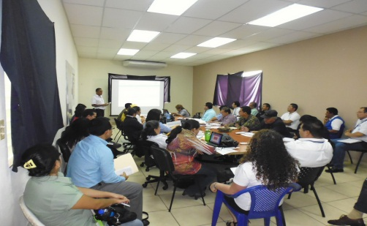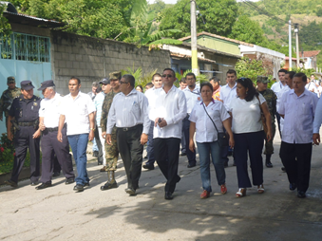 | Logros obtenidos  Plataforma de articulación de las instituciones del Estado, para coordinar, planificar, ejecutar e informar sobre los programas y proyectos que se realizan en el departamento.
Evento de Rendición de Cuentas 2014 | 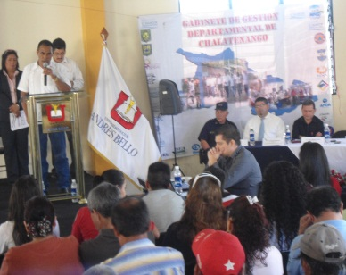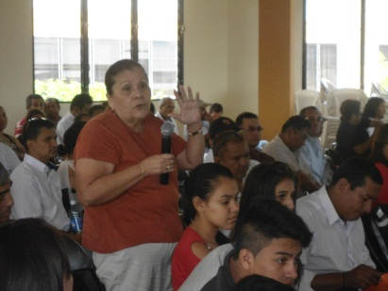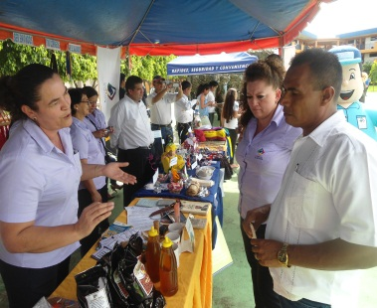 | Logros obtenidos.  El Gabinete de Gestión Departamental de Chalatenango propiciando el mecanismo de Rendición de Cuantas para que la ciudadanía pueda ejercer el derecho a la información pública, promover la transparencia y que las autoridades puedan justificar las actuaciones y decisiones que toman sobre los proyectos a ejecutar en el departamento.
Consulta Ciudadana del Plan Quinquenal de Desarrollo 2014-2019 | 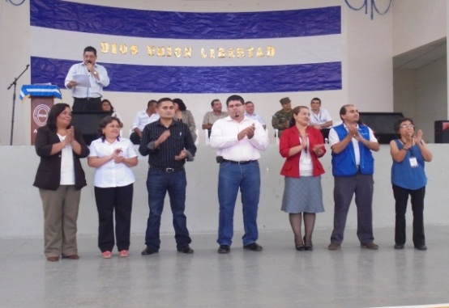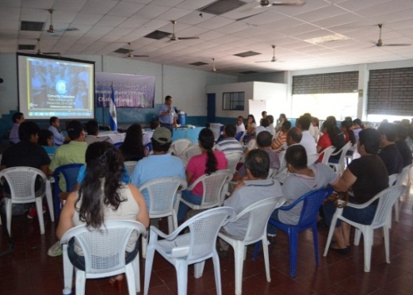 | Logros Obtenidos  A nivel departamental el Gabinete realizó la Consulta Ciudadana del Plan Quinquenal de Desarrollo del Gobierno 2014-2019, que convocó y reunió a todos los sectores y actores de las fuerzas vidas del departamento, para socializar el Borrador de Plan Quinquenal del Gobierno; y proporcionar insumos en tres prioridades: Producción, Educación con Inclusión y Seguridad.

Cuadro 3. Participación en eventos de inauguraciones y visitas institucionales.
Inauguración del año Escolar 2015 y entrega del paquete de útiles escolares. | 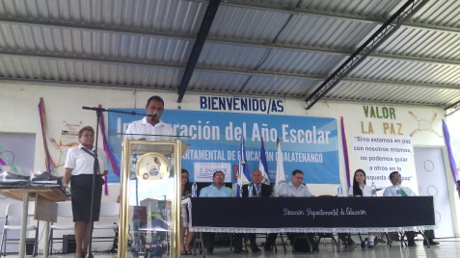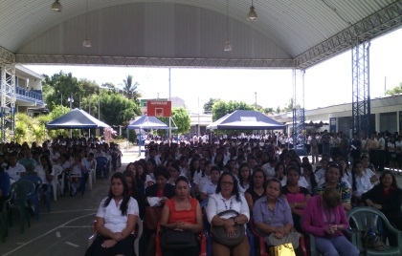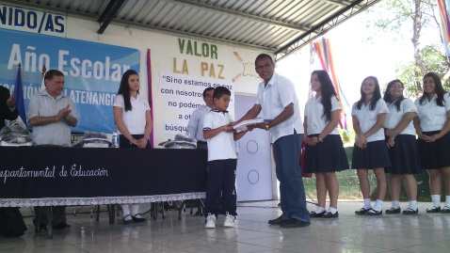 | Logros obtenidos  El MINED, junto a las instituciones del Gabinete realizó la inauguración del año escolar 2015 y la entrega del paquete escolar.
Visitas institucionales para conocer necesidades y fortalezas de los/as empleados/as. | 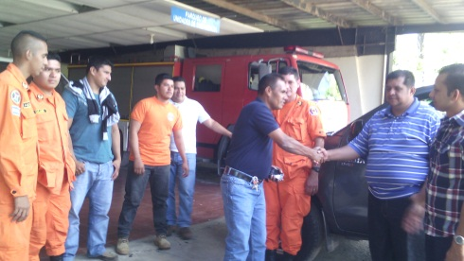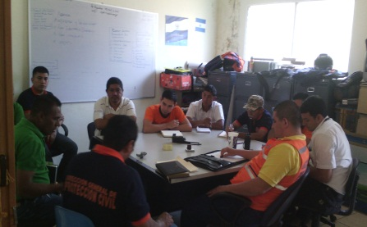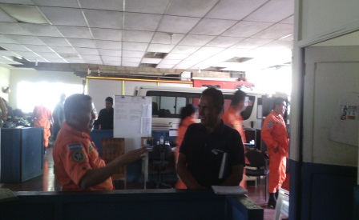 | Logros obtenidos  Por primera vez, el Gobernador departamental realiza visitas a las instituciones para conocer de primera mano las necesidades y fortalezas de sus empleados/as de Cuerpo de bomberos, Protección Civil, y Secretaria de Cultura de la Presidencia, entre otros.

- Comisión Departamental de Protección Civil, Prevención y Mitigación de Desastres de Chalatenango.

Se han realizado reuniones ordinarias y extraordinarias de la Comisión Departamental de Protección Civil, Prevención y Mitigación de Desastres, con el objetivo de conocer y analizar los planes de contingencia a ejecutar, tanto a nivel Departamental como municipal, entre los que podemos mencionar: Planeación, Ejecución y Monitoreo del Plan Verano 2015, actualización del Plan Invernal 2015. Actualmente contamos con el Plan Departamental de Protección Civil, que está siendo actualizado por la CDPCPMD, para ser validado por las autoridades de la Dirección General de Protección Civil.

Cuadro 4. Reuniones de la CDPCPMD.
Reunión de la Comisión Departamental de Protección Civil de Chalatenango | 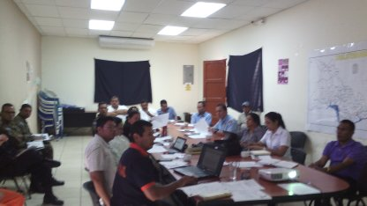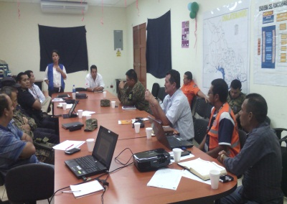

- Análisis y evaluación de daños en la producción agrícola por el efecto del fenómeno del niño y de la canícula.

Actividades de seguimiento.

- Creación de una comisión interinstitucional contra la sequía, presidida por el Gobernador Departamental, Sr. José Raimundo Alas, junto a instituciones de gobierno y organismos no gubernamentales para abordar la ejecución y seguimiento del plan de contingencia contra la sequía. En dicho encuentro, también participaron delegados del Ministerio de Agricultura y Ganadería, alcaldes y alcaldesas municipales, PRISMA, CORDES, AYUDA EN ACCIÓN, CACH-ACISAM, FUERZA ARMADA, PNC, etc.

- Recopilación de informes de daños en la producción de maíz, de los 33 municipios de Chalatenango, que han sido afectados por el fenómeno del Niño.

- Participación en reunión de Gobernadores y gobernadoras con autoridades del Ministerio de Agricultura y Ganadería, Medio Ambiente y Recursos Naturales y Ministerio de Gobernación con el objetivo de atender en el territorio a los agricultores y productoras afectados/as por la sequía. El MAG, coordinó a través de la Gobernación Departamental la distribución de paquetes agrícolas, que incluyó (maíz y abono), para la segunda siembra del año 2014.

- Elaboración del padrón de productores y productoras interesados/as en la segunda siembra de maíz, seleccionados de acuerdo a los lineamientos recibidos por el señor Ministro de Agricultura y Ganadería, Lic. Orestes Ortés; en el sentido de incluir a aquellos/as productores/as que perdieron el cultivo del maíz por el fenómeno del niño y por la canícula y que a su vez, estuviesen dispuestos a sembrar nuevamente. Se aperturaron Centros de Acopio en El Paraíso, Cuarta Brigada de Infantería, Nueva Concepción, La Palma y San José Las Flores.

- Distribución del paquete agrícola a los agricultores y agricultoras que sembrarán para la segunda cosecha de maíz, segunda inscripción de nuevos beneficiarios y distribución del paquete agrícola año 2015.

- Comité Departamental de Seguridad Alimentaria y Nutricional de Chalatenango.
- Primera reunión bilateral con el señor gobernador departamental y autoridades del Concejo Nacional de Seguridad Alimentaria y Nutricional (CONASAN); y representantes del CODESAN, para informar al gobernador, las acciones y prioridades que el CODESAN realiza en favor de la SAN, para dar respuesta integral a la problemática de la mal nutrición e inseguridad alimentaria y nutricional en 12 municipios priorizados en el departamento de Chalatenango.

- Acompañamiento en los talleres de planificación estratégica de los Comité Municipales de Seguridad Alimentaria y Nutricional (COMUSAN) de los municipios: San Fernando, Las Vueltas, Arcatao, Nueva Trinidad, Comalapa, Concepción Quezaltepeque y El Carrizal.

- Reunión de la Comisión Departamental de Seguridad Alimentaria y Nutricional, CODESAN Chalatenango. Se discutió la estrategia de prevención de la violencia que ejecuta la PNC para asegurar la operatividad de acciones en SAN de los municipios que presentan altos índices de violencia y delincuencia. Se dio informe de las visitas que el CONASAN y CODESAN Chalatenango realizan en los municipios.

- Presentación del anteproyecto de Ley de Soberanía y Seguridad Alimentaria y Nutricional, impartido por la Diputada Audelia López, y Presidenta de la Comisión Agropecuaria de la Asamblea Legislativa. Estando presentes, los miembros del CONASAN y CODESAN de Chalatenango.

- Los días 20 y 21 de agosto, se realizó una gira de intercambio de experiencias en Seguridad Alimentaria y Nutricional en el municipio de Ahuachapán, departamento de Ahuachapán. La alcaldía ha creado y ha puesto en marcha la Unidad Municipal de Desarrollo de la Seguridad Alimentaria y Nutricional, modelo novedoso en favor de la SAN. El día 20 de agosto participaron las alcaldías de Nueva Trinidad, Tejutla y miembros del CONASAN CODESAN, el día 21 de agosto participaron las municipalidades de San Fernando, Comalapa, Concepción Quezaltepeque, Las Vueltas, Nueva Concepción; y miembros del CONASAN y CODESAN.

- Reunión con las agencias de las Naciones Unidas representado a través del Programa Mundial de Alimentos (PMA), la Organización de las Naciones Unidas para la Alimentación y la Agricultura (FAO), el Fondo de las Naciones Unidas para la Educación y la Infancia (INICEF) y la Organización Panamericana de la Salud (OPS) en la cual presentaron el programa “Seguridad Alimentaria y Nutricional en la Niñez y en el Hogar, identificando como municipios para ser intervenidos, Las Vueltas, Nueva Trinidad y Arcatao, los cuales forman parte de la lista de municipios priorizados por el CODESAN Chalatenango.

- Participación de Gobernación en el evento de clausura del Diplomado en Salud y Seguridad Alimentaria y Nutricional, evento que se llevó a cabo en Hotel Trifinio de San Ignacio el día 12 de diciembre de 2015, que servirá para fortalecer los conocimientos en SAN.
- Se ha iniciado el proceso de actualización del Plan Departamental de Seguridad Alimentaria y Nutricional y del Plan Operativo Anual.

- Planificación del evento de Lanzamiento del primer Comité Municipal de Seguridad Alimentaria y Nutricional de Las Vueltas, evento que está por realizarse en el mes de junio del año en curso.
Cuadro 5. Promoviendo la Interinstitucionalidad, en favor de la Seguridad Alimentaria y Nutricional
Comité Departamental de Seguridad Alimentaria y Nutricional ( CODESAN) | 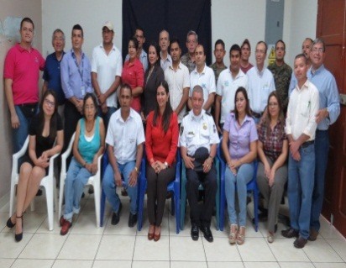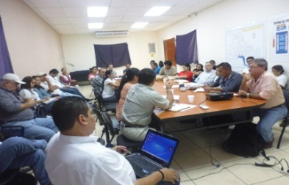 | Logros obtenidos.  Conformación del primer comité Departamental de Seguridad Alimentaria y Nutricional para disminuir la mal nutrición de los grupos vulnerables

- Actividades del Comité Cívico Departamental. Mes cívico y actividades del Bicentenario.
Reunión intersectorial de coordinación de los actos alusivos al mes cívico para el año 2015, en el que participaron todas las instituciones que conforman el Comité Cívico Departamental: Gobernación, Cuarta Brigada de Infantería, DM1, PNC, SIBASI Chalatenango, Dirección Departamental de Educación, Secretaría de Cultura de la Presidencia, INDES, ISDEMU, PREPAZ, Casa de la Cultura de Chalatenango, CORREOS, Ministerio de Trabajo, CORSATUR, Alcaldía Municipal de Chalatenango, Plan, CENTA, Protección Civil, CDA, Asamblea Legislativa, Centro Escolar Metropolitano, Centro Escolar las Ovejitas, Centro Escolar El Paraíso, Instituto Nacional Dr. Martínez Suárez de Chalatenango.
La propuesta del plan del mes cívico se presentó al Ministerio de Gobernación y Desarrollo Territorial, la cual conlleva las siguientes actividades:
- Inauguración del mes cívico. 1 de septiembre en el municipio de El Paraíso, Chalatenango,
- Acto de recibimiento y recorrido de la antorcha centroamericana, 6 de septiembre,
- Celebración del 15 de septiembre,
- Cierre del mes cívico 30 de septiembre,
- Se creó una comisión operativa designada para dar seguimiento a las actividades del mes cívico integradas por: Gobernación Departamental, Dirección Departamental de Educación, Fuerza Armada, Alcaldía Municipal de Chalatenango, ISDEMU, Protección Civil, y Asamblea Legislativa y PNC.

El Comité Cívico Departamental junto al Gabinete de Gestión Departamental, apoyamos la gran Movilización de la Marcha por la Vida, la Paz y la Justicia, ante el clamor de la ciudadanía que pide vivir en tranquilidad, libre de violencia y delincuencia. En esta actividad se logró una buena coordinación y participación de todos los sectores, políticos, sociales, religiosos y empresariales. En el evento participaron unas 14 mil personas de los 33 municipios de Chalatenango. Se llevó a cabo Ha habido coordinación con el sector transporte del departamento quienes nos han apoyado con más de 100 unidades, para movilizar a la población que participó en la Marcha.

CUADRO 6. Gran movilización de la sociedad por la Vida, la Paz y la Justicia.
Gran Movilización por la Vida, la Paz y la Justicia | 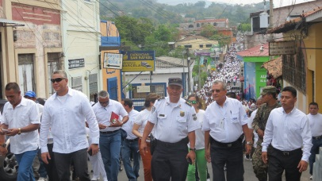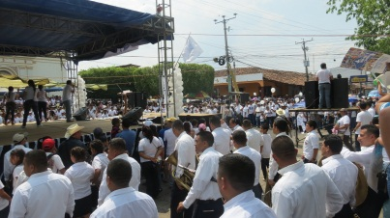

- Mesa por el Desarrollo Humano de Chalatenango.
- Participación en los distintos procesos de fortalecimiento de la Institucionalidad, impulsados por la Mesa para el Desarrollo Humano de Chalatenango, espacio ciudadano conformado por líderes religiosos, dirigentes comunales, profesionales que hacen labor social, y representantes de instituciones locales, preocupados por el inadecuado tratamiento de las aguas servidas de la ciudad y que desembocan en el rio Tamulasco.

- Acompañamiento en las campañas de información y sensibilización por medio de volantes y murales en las comunidades aledañas al río Tamulasco y en sus calles de acceso.

- Se presentó el Perfil “Proyecto para la descontaminación de los ríos Gualchoco, y Tamulasco departamento de Chalatenango”, el cual fue producto de la consultoría gestionada por el Ministerio del Medio Ambiente y Recursos Naturales ante la Organización Panamericana de la Salud, la que fue desarrollada por el Ing. Civil y Master en Ciencias (MSc), Sanitarista Juan Guillermo Umaña Granados.
- Apoyo a la Mesa por el Desarrollo Humano con el transporte del proyecto de recolección y venta de materiales reciclables (cartón, papel, latas de bebidas, envases plásticos, hierro, aluminio, etc.), los cuales son vendidos en San Salvador, con el fin de minimizar la contaminación en Chalatenango y de recaudar algunos fondos para financiar actividades en el futuro; producto de la venta de dichos materiales re ha reunido la cantidad de $770.00 dólares.

- Gabinete Sectorial de Seguridad y Prevención
Se realizó la evaluación final del PLANPREVES 2014, con los Directores y Directoras de los Centros Escolares, que se han intervenido en el año 2014, la cual; se realizó con el objetivo de evaluar y monitorear la efectividad del PLANPREVES. Se ha determinado una reducción considerable de los actos delictivos en los Centros Escolares. La disminución del problema de delincuencia e inseguridad ha sido posible con la participación activa de las instituciones de gobierno junto a la comunidad educativa en cada comunidad.
Ya se está ejecutando el PLANPREVES 2015, el cual fue ampliado a 61 centros escolares intervenidos, con la presencia de la Policía Nacional Civil, La Fuerza Armada y con el acompañamiento de las instituciones que integran el Gabinete Sectorial.

- Observatorio de Seguridad Humana.
En la Gobernación departamental funciona el Observatorio de Seguridad Humana. Actualmente se registra un total de 364 casos de a ocurrencia de delitos registrados en los 33 municipios del departamento durante el año 2015. Se está trabajando en coordinación con las instituciones encargadas en la prevención y seguridad para unificar esfuerzos y focalizar las necesidades más sentidas de la población en materia de seguridad.

El observatorio se alimenta de la información que las instituciones proporcionan convirtiéndose este en la base central de la recopilación de datos estadísticos de los delitos ocurridos diariamente, cada quince días se elabora un consolidado donde se refleja el índice delincuencial, al final de cada mes se elabora una matriz adjuntando una presentación donde se muestra de manera más detallada la información; todo esto se logra a través de un proceso mediante el cual se comienza por recopilar datos, validar información, procesamiento de datos, y el análisis e interpretación de los mismos.

CUADRO 7. Registro de delitos ocurridos con mayor frecuencia. Junio 2014-Abril de 2015.
MUNICIPIO | HOMICIDIO | HOMICIDIO CULPOSO | VIOLACIONES | EXTORSION | LESIONES | ROBO | HURTO | HURTO DE GANADO | HURTO DE VEHICULOS | TOTAL
2014
JUNIO | 5 | 1 | 1 | 0 | 1 | 2 | 8 | 0 | 1 | 19
JULIO | 7 | 0 | 1 | 2 | 3 | 3 | 16 | 3 | 0 | 35
AGOSTO | 5 | 0 | 3 | 2 | 7 | 5 | 14 | 5 | 0 | 41
SEPTIEMBRE | 1 | 1 | 3 | 4 | 2 | 1 | 6 | 2 | 1 | 21
OCTUBRE | 5 | 3 | 3 | 0 | 5 | 5 | 20 | 0 | 0 | 41
NOVIEMBRE | 5 | 2 |  | 1 | 3 | 9 | 19 | 3 | 0 | 42
DICIEMBRE | 1 | 1 | 1 | 1 | 1 | 2 | 6 | 1 | 3 | 17
2015
ENERO | 6 | 4 | 8 | 2 | 18 | 3 | 20 | 12 | 3 | 76
FEBRERO | 5 | 0 | 1 | 2 | 5 | 4 | 16 | 2 | 1 | 36
MARZO | 3 | 1 | 0 | 0 | 1 | 4 | 17 | 1 | 0 | 27
ABRIL | 3 | 0 | 1 | 0 | 1 | 1 | 3 | 0 | 0 | 9
TOTAL | 46 | 13 | 22 | 14 | 47 | 39 | 145 | 29 | 9 | 335

Se monitorean diariamente diferentes delitos de los cuales los 9, que se presentan en el cuadro son los que con mayor frecuencia podemos observar las denuncias de parte de la población. De junio 2014 a 15 de abril de 2015 en 9 delitos se registran 335 denuncias recibidas en los diferentes puestos policiales del departamento.
- Acompañamiento a reuniones de Comités de Desarrollo Municipal (CODEM) y Concejo Ciudadano de Desarrollo Municipal COCIDEMU.
Acompañamiento en diferentes espacios de participación ciudadana que promueven los concejos municipales. Esta plataforma municipal es conocida como (CODEM o COCIDEMU), y funcionan en San José Cancasque, San Antonio de la Cruz, Nombre de Jesús, San José las Flores, Las Vueltas, Arcatao, San Isidro Labrador, San Antonio los Ranchos y Nueva Trinidad. Este espacio está integrado por todos los actores locales, presentes como ADESCOS, Jóvenes, mujeres, concejo municipal, instituciones gubernamentales y organismos no gubernamentales como: Comunidades Solidarias Rurales, Educación, Protección Civil, Gobernación, CCR, etc., con el objetivo de conocer las necesidades y problemas de las comunidades, compartir el quehacer institucional y buscar soluciones conjuntas a las necesidades.

- Presencia institucional en eventos públicos. A continuación presentamos algunos ejemplos del acompañamiento que brindan el Gobernador y gobernadora Suplente.
- Participación de la Gobernación en la asamblea de la Mesa por el Desarrollo Humano de Chalatenango, en la cual; asistió el Secretario para Asuntos de Vulnerabilidad Jorge Meléndez, autoridades locales como José Rigoberto Mejía, alcalde municipal de Chalatenango, Monseñor Marcos Tulio León, empresarios, ADESCOS, líderes comunales, representantes de la Fuerza Armada, Policía Nacional Civil y ANDA. Este esfuerzo es impulsado por la ciudadanía chalateca organizada, con el objetivo de presentar el diagnóstico del sistema de aguas negras y residuales, el cual pretende gestionar una planta de tratamiento para descontaminar el rio Tamulasco.

- El Gobernador de Chalatenango y Coordinador del Comité Departamental de Seguridad Alimentaria y Nutricional (CODESAN), José Raimundo Alas, junto a la Alcaldesa del Municipio de Las Vueltas, Sra. Rosa Cándida Alas de Menjívar y la Gobernadora Suplente, Norma Josefina Orantes de Serrano participaron en el Primer Taller de Planificación del Comité Municipal de Seguridad Alimentaria y Nutricional del Municipio de Las Vueltas (COMUSAN).
En el taller también asistieron representantes del Ministerio de Salud, Ministerio de Educación, CARITAS, PRISMA, CORDES, iglesia, Mancomunidad La Montañona, líderes y lideresas de los cantones y caseríos del municipio.

- El Gobernador Departamental se reunió con el Gabinete de Gestión Departamental de Chalatenango, junto a los Alcaldes del departamento y ONG’s, con el objetivo de conocer las perspectivas climáticas y los efectos del fenómeno del Niño en la agricultura y la producción.
El Gobernador Departamental, dio a conocer algunas de las medidas que el Gobierno de la República a través del Ministerio de Agricultura y Ganadería está realizando para abordar la problemática y apoyar a los agricultores.

- EL Gobernador Departamental junto al Subdirector de Ingeniería y Proyectos de la Administración Nacional de Acueductos y Alcantarillados (ANDA), Thomas DietrichBoekle y la Directora Nacional de la Asociación Salvadoreña de Ayuda Humanitaria PRO-VIDA, Graciela Colunga entregaron 71 certificados y constancias de declaratoria de las Juntas de Agua de Interés Social de 18 municipios del departamento.
En el acto también participaron los diputados Omar Cuellar y Samuel López de la Comisión de Medio Ambiente y Cambio Climático de la Asamblea Legislativa; el coordinador Departamental de la Asamblea Legislativa, Gilberto Riera; Representante de ACISAM, Deysi Cierra y el Presidente de la Red de Aguas y saneamiento Ambiental de Chalatenango, Jesús Rivera.

- El Gobernador Departamental de Chalatenango José Raimundo Alas y la Gobernadora suplente, Norma Josefina Orantes participaron en el “Festival del Día del Pescador”, celebrado en el Cantón Santa Bárbara del Municipio de El Paraíso, organizado por el Comité Interinstitucional del Humedal del Cerrón Grande (CIHCG).
En el evento también se abordaron temáticas relacionadas al fortalecimiento del sector pesquero del embalse del Cerrón Grande, a través del lanzamiento del Proceso de Recopilación de la Memoria Histórica y Cultural. Además, en el festival hubo actividades recreativas como la competencia de lancheros, presentaciones artísticas del grupo de danza de la Casa de la Cultura de Concepción Quezaltepeque, conformado por adultas mayores; además hubo exhibición de productos.

- Fortalecimiento institucional. Acompañamiento a las comunidades y Comités Interinstitucionales de Chalatenango.

Con el objetivo de institucionalizar el diálogo con las ONGs y las comunidades para la búsqueda de solución de las necesidades y problemas de la población, se ha coordinado con todas las iniciativas de desarrollo local en aquellos temas de trascendencia para el municipio y/o departamento. La Gobernación Departamental ha participado y acompañado los siguientes espacios de participación de la ciudadanía: Comité Intersectorial del Humedal del Cerrón Grande, Comité interinstitucional Pro-rescate del Rio Tamulasco del municipio de Las Vueltas, Comité Departamental de Alfabetización, participación en la Asamblea Trinacional, en la cual el gobernador Departamental es miembro de la Junta Directiva del Trifinio.
Participación en la consulta territorial en el marco de la elaboración del Plan Nacional de Prevención de la violencia y la delincuencia. Reunión con el Comité Intersectorial para Prevenir la Violencia en Chalatenango para planificar las actividades del año 2015.

Reuniones de coordinación con el MAG-PRODEMOR, para presentar los programas y proyectos a ejecutar en la zona paracentral, cuya divulgación se ha realizado a los alcaldes y alcaldesas, ONGS, ADESCOS, etc. Se ha participado en eventos de rendición de cuentas de instituciones gubernamentales y no gubernamentales. Participación en asambleas comunitarias y atención a beneficiarios del programa de Veteranos del histórico FMLN de la Microred La Palma y Microred de Guarjila
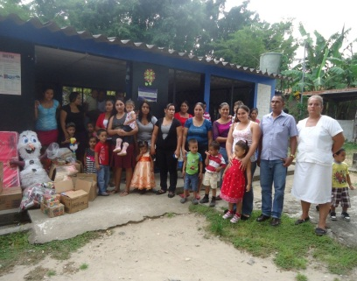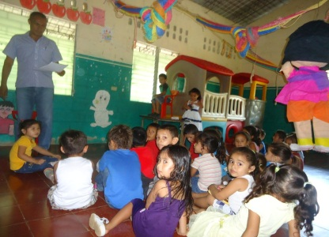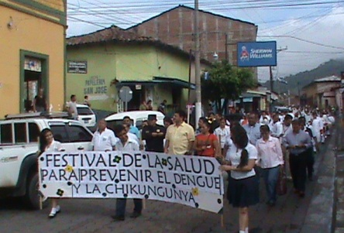
Visitas a las comunidades y entrega de ayuda.

Coordinación con la Asociación de Lisiados de Guerra, con el objetivo de coordinar esfuerzos encaminados a mejorar la calidad de vida del sector. Mesa Departamental de Educación en Primera Infancia y Salud Sexual Reproductiva de Chalatenango.

Finalmente, consideramos que se ha logrado una efectiva coordinación con las diferentes dependencias, ONG’s y ciudadanía en general. La participación de la comunidad ha sido esencial para conocer y promover las políticas públicas, los programas y proyectos del segundo Gobierno del Cambio.

